**安 全 生 产 标 准 化**

**工作专刊**

第1期

（安全生产标准化评审单位考核）

北京市安全生产联合会 2018年3月21日

【编者按】安全生产标准化建设是一项综合性的基础工作，是推动企业落实安全生产主体责任、强化政府安全监管工作的重要抓手。为及时通报分析安全生产标准化工作情况，加强评审组织单位、监管部门、评审单位和企业彼此之间的沟通交流，推进安全生产标准化建设提质增效，安全生产联合会定期编发安全生产标准化工作专刊。

安全生产标准化评审单位是企业安全生产标准化创建的重要技术指导力量，评审单位建设的水平，决定了安全生产标准化创建的质量。为进一步规范安全生产标准化评审工作，加强安全生产标准化评审单位规范化管理，安全生产联合会根据《北京市企业安全生产标准化评审组织单位管理办法》等制度要求，组织有关专家，分赴43家工业制造业标准化评审单位，对评审单位各类证照资质保持、内控制度建设及运行、评审运行流程、内控管理等10个方面进行现场了审核，并结合日常工作考核情况进行了考核评分。本期安全生产标准化专刊以评审单位考核管理为主要内容，重点介绍2017年度评审单位考核管理工作情况。

【评审单位考核依据】

2017年11月，市安委会印发了《北京市企业安全生产标准化建设管理办法》（京安发〔2017〕13号）、《关于印发<北京市企业安全生产标准化评审组织单位管理办法>等标准化工作制度的通知》（京安办发〔2017〕38号）（标准化1+6工作制度），为进一步规范和加强本市安全生产标准化建设特别是评审单位考核工作提供了依据和制度保障。

《北京市企业安全生产标准化评审单位管理办法》规定：评审组织单位负责对评审单位进行年度考核，年度考核采用日常工作考核和现场考核相结合的方式进行，考核结果向社会公示并作为对评审单位奖惩的依据。主管部门负责考核过程中的监督指导。

【日常工作考核内容】

评审组织单位每年对评审单位进行日常工作考核，填写《安全生产标准化评审单位日常工作考核评分表》，日常工作考核的主要内容包括：（1）使用安全生产标准化信息管理系统情况。（2）每季度报送工作业绩情况。（3）报送工作总结等材料质量情况。（4）落实评审组织单位布置工作情况。（5）标准化现场复核反馈的评审质量情况。（6）标准化核查反馈的评审质量情况。（7）执法检查反馈的评审质量情况。（8）被评审企业反馈的评审质量情况。（9）评审人员队伍管理情况。（10）被投诉举报情况。

日常工作考核成绩=市有关部门确定的评审组织单位考核得分×70%+区有关部门确定的评审组织单位考核得分×30%。对于未从事三级标准化和小微达标评审的评审单位，日常工作考核成绩=市有关部门确定的评审组织单位考核得分。

【评审单位现场考核内容】

评审组织单位组成现场考核组，每年对所有评审单位进行一次现场考核，填写《安全生产标准化评审单位现场考核评分表》。考核组由评审组织单位、有关专家及主管部门人员组成。现场考核的主要内容包括：1.评审单位及评审人员的各类证照资质等基本条件符合情况。2.评审单位评审工作质量情况。是否按照评审工作程序开展评审工作。3.评审单位内部管理制度建设及运行情况。评审过程控制、现场勘查、影像资料及相关证明等材料归档情况。4.评审单位开展标准化评审的工作量及收费服务情况。5.评审单位指导企业建立隐患排查治理机制，形成隐患自查标准和岗位隐患排查清单，配合完成涉危、涉爆粉尘、有限空间作业事故隐患治理等专项工作情况。6.受到有关政府部门表彰奖励或者约谈、通报批评等情况。

【年度考核总成绩计算】

评审单位年度考核成绩=日常工作考核得分×60%+现场考核得分×40%。年度考核总成绩分为优秀（90分及以上）、良好（70至89分）、合格（60至69分）、不合格（59分及以下）四个等次。

对于年度考核总成绩为“优秀”的评审单位，主管部门将以此作为在安全生产领域评优评先的主要依据，并给予通报表扬。对于考核总成绩为“合格”的评审单位，评审单位在下一年度一季度前完成整改并向评审组织单位提交整改报告。对考核等次为“不合格”的评审单位，暂停受理标准化评审申请，由评审组织单位督促进行整改；未及时进行整改或者整改后仍不合格的，取消评审资格。年度考核结果由评审组织单位向社会公示。主管部门根据评审组织单位的推荐意见，确定评审单位名单并向社会公示。

【评审单位考核工作措施】

**一是精心设计，反复研究，做好考核各项准备。**监管一处会同北京市安全生产联合会多次召开专题会，研究细化了日常考核和现场考核方式、方法及打分细则，制定了日常考核记录表、现场考核记录表。先后两次召开标准化工作专题会，充分征求各区安全监管局和评审单位意见，制定考核工作方案，部署年度考核工作，明确考核任务要求。

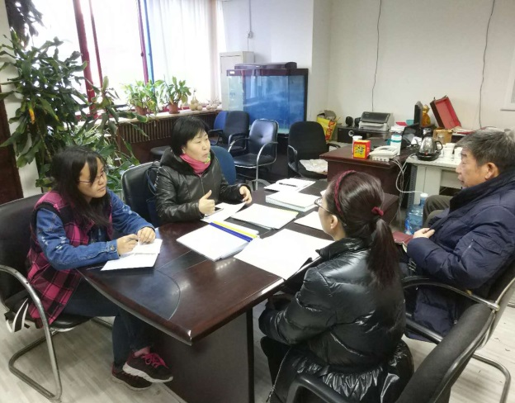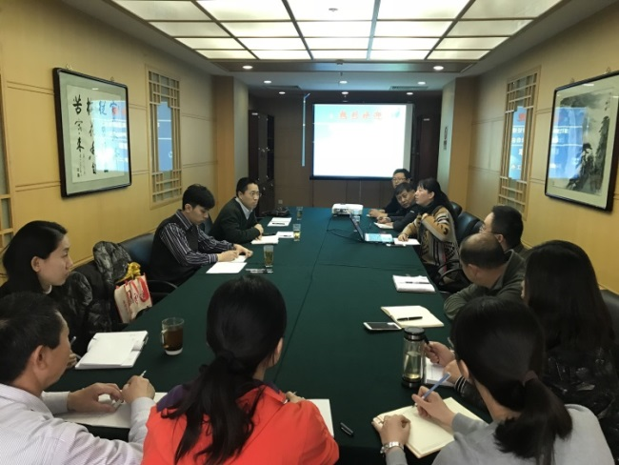**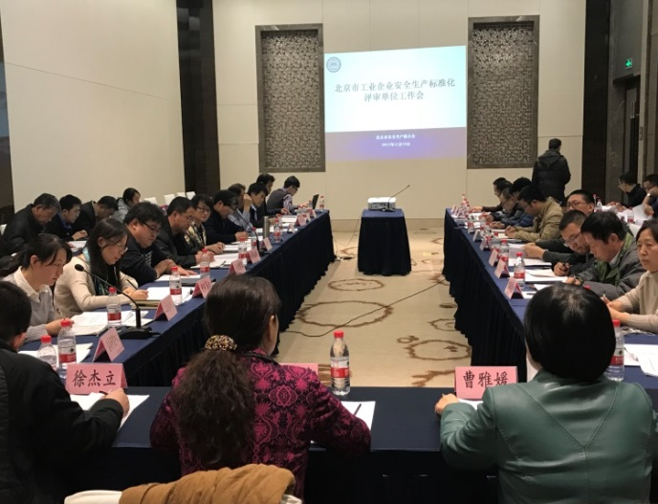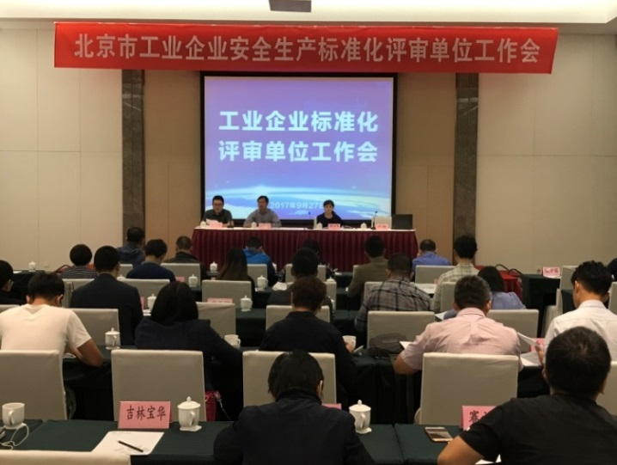****二是严格标准，严肃纪律，顺利完成现场考核。**成立考核组，每组由监管一处或北京安联相关负责同志任组长，召开专题会议研究部署现场考核工作，明确工作要求、现场程序和有关纪律。自2017年11月22日-12月20日共派出20组、50余人次，分别前往各评审单位办公场所，对评审单位各类证照资质保持、内控制度建设及运行、评审运行流程、内控管理、评审工作量、评审工作质量、信息报送、收费服务、隐患排查服务、正面及负面影响等方面进行调查，填写现场考核打分表。

【评审单位工作情况】

评审单位均具有独立法人资格和固定办公场所，配置有办公设施设备，具备从事安全生产技术服务的专业能力,配备有专职工作人员和专职评审员。其中，安全评价、体系认证、以及业务数量较多的评审单位在制度建设、内部管理、过程控制、档案管理等方面比较健全、规范，评审员队伍具备一定能力水平，评审质量有所保障；个别评审单位内部管理较差，规章制度、运行流程、过程控制记录材料等基础文件缺失较多，且评审业务很少，评审质量难以保证。

评审单位作为参与和推进我市安全生产工作的重要力量，通过与企业签订服务合同或与政府有关部门签订政府购买服务合同等方式，广泛开展工业、旅游、商贸、园林、热力、燃气、水务、文化等行业领域的标准化咨询与评审、安全生产管理咨询与教育培训、隐患排查、风险评估、以及安全生产委托管理服务等业务，对提高我市安全生产整体水平发挥了积极作用，也得到了各区安全监督管理部门、委办局、园区、街道等的认可和表扬。

大多数评审单位在各行业标准化评审中，能够按照评审标准和程序客观公正地进行评审，能够落实标准化有关政策文件的要求，指导帮助企业排查隐患、提出整改建议，指导服务企业不断提高安全生产管理水平，协助各区安全监督管理部门、行业主管部门扎实推进企业安全生产标准化建设。

【评审单位主要问题】

**一是评审工作质量参差不齐，内控不严。**一些评审单位对评审员的管理不规范、不严格，对现场评审和回访重视程度不够，评审过程控制管理流于形式，评审工作痕迹不强；专业水平和现场检查能力不足，对涉危使用、涉爆粉尘、有限空间作业等重点领域重视程度不高、敏感性不强，数据掌握不清，标准化工作未实现全覆盖，未能发现企业在涉危使用、涉爆粉尘、有限空间作业、用电等方面存在的重大问题或隐患，评审存在漏洞，评审过的二级、三级标准化企业仍存在质量问题，标准化创建由数量向质量转变意识不强，企业持续改进效果不明显。

**二是内部制度不健全，运行管控不到位。**大多评审单位通过ISO 9000体系认证，建立健全了标准化评审过程控制体系文件和管理制度，为评审员都建立了个人档案，包括身份证、学历证书、职称证书、劳动合同、评审项目等；初访记录、项目分析记录、评审记录、现场勘查记录、首末次会议记录、评审报告审核记录、回访记录等相关过程痕迹材料及照片等均分类保存；能够按照评审工作流程按照初访、项目分析、签订评审合同、组成评审项目组（3人以上）、制定评审工作计划、召开首次会议、现场查证、召开末次会议、审核评审报告和现场回访等工作程序进行。但尚有一些评审单位缺过程控制文件资料管理制度、评审报告审核制度、回访制度、审查制度等制度，或制度相关条款不符合《北京市企业安全生产标准化评审单位管理办法》和《北京市企业安全生产标准化评审过程控制规范》的要求，可操作性差；缺评审记录、现场勘查记录、首末次会议记录、报告审核记录、回访记录等或存在不规范、不完善的情形。

**三是资质条件保持不够，评审员流动大。**通过两三年的培育和发展，本市建立一支近千人的评审员队伍，从数量上基本能够满足评审要求。但在现场检查中我们发现，部分评审单位还存在连续两年未开展标准化评审工作的情况；还有一些评审单位能提供社保缴纳证明的评审员不足6人，其他评审员大多为内退、或退休返聘，签订有劳动合同/协议，但不能排除在其他评审单位兼职的可能。

**四是工业制造业二级评审业务覆盖不均，数量不均衡。**工业二级标准化评审主要集中在北京中经科环质量认证有限公司、北京中安质环技术评价中心有限公司、北京市工业技术开发中心、北京中机爱生安全技术咨询有限公司、北京众易安信管理咨询有限公司、北京市劳动保护科学研究所等评审单位，北京阳光企安注册安全工程师事务所有限公司、尚锦文（北京）文化传媒有限责任公司、北京安雅教育科技有限公司、北京京信安博技术服务有限公司、北京市安全生产工程技术研究院、北京泰瑞特认证中心等评审单位两年来未开展工业企业二级标准化评审工作；一些评审单位业务主要是三级、小微或旅游、园林、热力、商务等行业部门的标准化评审、咨询、隐患排查、培训、安全托管等业务。

【评审单位考核结果】

从考核结果看，13家考核结果为优秀，25家考核结果为良好，北京万方同人技术顾问中心考核结果为不合格。吉林宝华安全评价有限公司、北京桑莱注册安全工程师事务所有限公司、中环冶金总公司申请退出工业制造业安全生产标准化评审业务。北京安信兴业管理咨询有限公司两年来未开展评审业务。

对申请退出评审业务的吉林宝华安全评价有限公司、北京桑莱注册安全工程师事务所有限公司、中环冶金总公司，以及两年来未开展评审业务北京安信兴业管理咨询有限公司，注销其工业制造业安全生产标准化二级评审“资格”，予以行业退出。

对考核成绩为“不合格”的北京万方同人技术顾问中心，责成其立即整改，暂停受理其工业制造业安全生产标准化评审申请。若未及时整改或者整改后仍不合格的，则取消其工业制造业安全生产标准化评审资格。

对考核成绩突出的北京中安质环技术评价中心有限公司、中国建材检验认证集团股份有限公司、北京蔻凯恒安咨询有限公司、北京地大安环科技发展有限公司、北京全方略咨询有限责任公司提出表扬。

| 序号 | 评审单位 | 总成绩 |
| --- | --- | --- |
| 1 | 北京中安质环技术评价中心有限公司 | 优秀 |
| 2 | 中国建材检验认证集团股份有限公司 | 优秀 |
| 3 | 北京蔻凯恒安咨询有限公司 | 优秀 |
| 4 | 北京地大安环科技发展有限公司 | 优秀 |
| 5 | 北京全方略咨询有限责任公司 | 优秀 |
| 6 | 北京中矿基业安全防范技术有限公司 | 优秀 |
| 7 | 北京市劳动保护科学研究所 | 优秀 |
| 8 | 北京原祓注册安全工程师事务所有限公司 | 优秀 |
| 9 | 北京利华永安注册安全工程师事务所有限公司 | 优秀 |
| 10 | 国家安全生产监督管理总局研究中心 | 优秀 |
| 11 | 北京京安晟晖注册安全工程师事务所有限公司 | 优秀 |
| 12 | 北京市安全生产工程技术研究院 | 优秀 |
| 13 | 北京市工业技术开发中心 | 优秀 |
| 14 | 北京大方安科技术咨询有限公司 | 良好 |
| 15 | 北京阳光企安注册安全工程师事务所有限公司 | 良好 |
| 16 | 北京赛福德注册安全工程师事务所有限公司 | 良好 |
| 17 | 北京德康莱健康安全科技股份有限公司 | 良好 |
| 18 | 北京众心成诚注册安全工程师事务所有限公司 | 良好 |
| 19 | 上海柏科管理咨询股份有限公司 | 良好 |
| 20 | 北京众易安信管理咨询有限公司 | 良好 |
| 21 | 北京中经科环质量认证有限公司 | 良好 |
| 22 | 北京启迪智信注册安全工程师事务所有限责任公司 | 良好 |
| 23 | 北京天晟百纳安全技术有限责任公司 | 良好 |
| 24 | 北京安雅教育科技有限公司 | 良好 |
| 25 | 北京安科研培技术有限公司 | 良好 |
| 26 | 北京泰瑞特认证中心 | 良好 |
| 27 | 尚锦文（北京）文化传媒有限责任公司 | 良好 |
| 28 | 首都经济贸易大学 | 良好 |
| 29 | 北京中机爱生安全技术咨询有限公司 | 良好 |
| 30 | 北京神龙安科技术发展中心 | 良好 |
| 31 | 北京联合智业认证有限公司 | 良好 |
| 32 | 北京埃尔维质量认证中心 | 良好 |
| 33 | 北京永旺嘉诚安全科技发展有限公司 | 良好 |
| 34 | 北京云帆沧海安全防范技术有限公司 | 良好 |
| 35 | 北京中机安达安全技术咨询有限公司 | 良好 |
| 36 | 北京京信安博技术服务有限公司 | 良好 |
| 37 | 北京国泰民康安全技术中心 | 良好 |
| 38 | 北京思源注册安全工程师事务所有限公司 | 良好 |
| 39 | 北京万方同人技术顾问中心 | 不合格 |
| 40 | 北京安信兴业管理咨询有限公司 | 退出 |
| 41 | 吉林宝华安全评价有限公司 | 退出 |
| 42 | 北京桑莱注册安全工程师事务所有限公司 | 退出 |
| 43 | 中环冶金总公司 | 退出 |

【下一步工作】

**一是加强标准化制度的宣贯。**组织开展针对评审单位、评审员的专题培训，宣贯安全生产标准化1+6工作制度，将有关要求传达贯彻到各评审单位及其评审人员，促使其加强评审过程管理，提升标准化评审质量。

**二是建立健全评审单位、评审员数据库。**通过评审单位和评审员数据库，在日常工作中，把评审单位使用安全生产标准化信息管理系统情况、每季度报送工作业绩情况、报送工作总结等材料质量情况、落实评审组织单位布置工作情况、标准化现场复核反馈的评审质量情况、标准化核查反馈的评审质量情况、执法检查反馈的评审质量情况等及时录入信息系统，以便进行日常考核。

**三是进一步完善、细化考核标准。**针对本次现场考核发现的在专职评审员界定、“运行流程”“内控管理”两项考核指标重复打分、“评审工作质量”收集佐证材料困难等问题，在2018年底进行现场考核之前，北京安联将在监管一处指导和支持下，进一步完善、细化考核标准。

编辑：安洋 审核：徐杰立